# Habilidades complementares

* Raciocínio logico: **É uma forma de pensamento mais estruturado, ou raciocínio que permite encontrar a conclusão ou determinar a resolução de um problema. > DEVE SER TREINADO**

1. Indução = Ciências experimentais – Leis e Teorias
2. Dedução = Previsão e explicativo
3. Abdução = Conclusão > Premissa

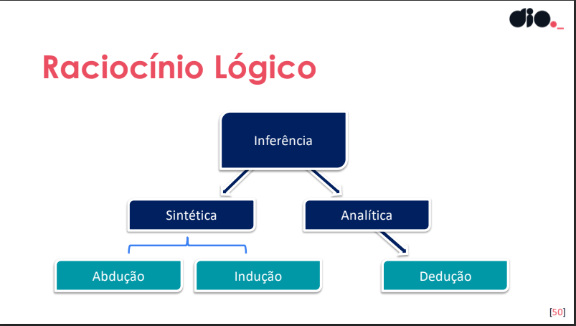

* **Aperfeiçoamento:** Melhoramento, Ato de aperfeiçoar, aprimoramento, refinamento.
* **Ato de aperfeiçoar: Melhor uso de recurso/ melhorar códigos e algoritmos**

1. Encontrar solução eficiente
2. Optimização de processos
3. Simplificar linhas de codigo
4. Funções bem definidas